NORMAS SOBRE PUBLICIDAD CONVOCATORIAS PAIDI (JUNTA DE ANDALUCÍA)

MEDIDAS DE INFORMACIÓN Y PUBLICIDAD QUE DEBEN ADOPTAR LAS PERSONAS O ENTIDADES BENEFICIARIAS:

- Hacer constar en toda información, publicidad, promoción, así como en cualquier forma de difusión de las actividades, que han sido realizadas con financiación de la Consejería competente en materia de I+D+i de la Junta de Andalucía (actualmente la Consejería de Transformación Económica, Industria, Conocimiento y Universidades).

- Además, todos los materiales, imágenes y documentación utilizados evitarán cualquier imagen discriminatoria o estereotipos sexistas y deberán fomentar valores de igualdad, pluralidad de roles y corresponsabilidad entre hombres y mujeres.

- En el supuesto de financiación europea, las entidades beneficiarias deberán tomar las medidas de información y publicidad que determine la normativa comunitaria, que son:

- Cualquier actividad de comunicación debe dar testimonio de la ayuda recibida de los fondos, exhibiendo el emblema de la Unión Europea (UE) con una referencia a la UE y al fondo o fondos específicos.

- En su caso, se debe facilitar información sobre el proyecto en el sitio web de la entidad beneficiaria, incluyéndose una breve descripción de los objetivos y los resultados, y resaltando la ayuda recibida de la UE.

- A petición de la autoridad de gestión, las actividades de comunicación deben describirse en la fase de aplicación del proyecto.

- Se debe colocar, como mínimo, un cartel con información sobre el proyecto o actividad financiada en un lugar claramente visible para el público o para los participantes en la actividad, debiendo mencionarse la ayuda financiera de la Unión Europea, además del nombre del Objetivo Temático.

LOGOS A EMPLEAR:
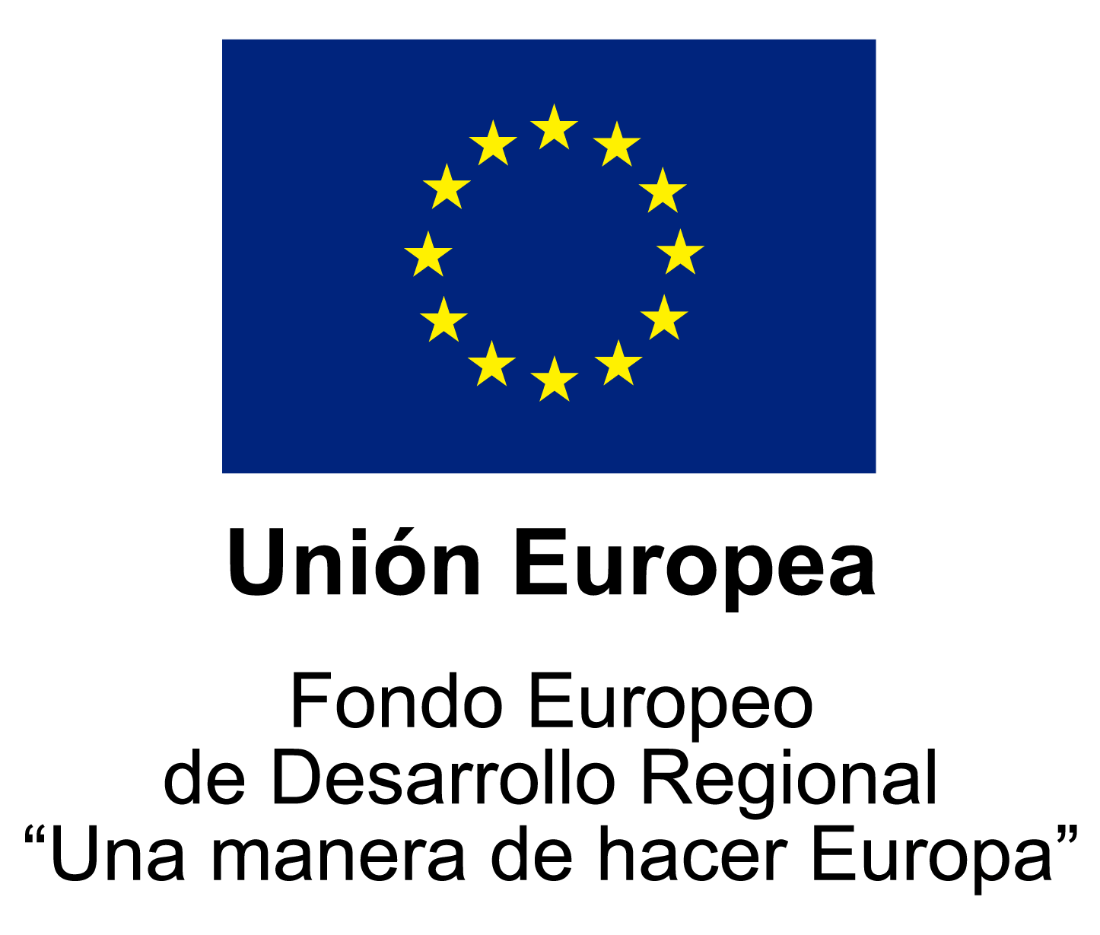

ETIQUETAS PARA EQUIPO INVENTARIABLE:
Se adjuntan al final de este documento

Normativa de aplicación:
Orden de 5 de octubre de 2015, por la que se aprueban las bases reguladoras tipo y los formularios tipo de la Administración de la Junta de Andalucía para la concesión de subvenciones en régimen de concurrencia no competitiva.

Orden de 7 de abril de 2017, por la que se aprueban las bases reguladoras del programa de ayudas a la I+D+i, en régimen de concurrencia competitiva, en el ámbito del Plan Andaluz de Investigación, Desarrollo e Innovación (PAIDI 2020).

Corrección de errores de la Orden de 7 de abril de 2017, por la que se aprueban las bases reguladoras del programa de ayudas a la I+D+i, en régimen de concurrencia competitiva, en el ámbito del Plan Andaluz de Investigación, Desarrollo e Innovación (PAIDI 2020) (BOJA núm. 71, de 17.4.2017).

Resolución de 10 de octubre de 2018, de la Secretaría General de Universidades, Investigación y Tecnología, por la que se aprueba la convocatoria para el año 2018 del procedimiento de concesión de ayudas a proyectos de I+D+i, en régimen de concurrencia competitiva, destinadas a las universidades y entidades públicas de investigación calificadas como Agentes del Sistema Andaluz del Conocimiento, en el ámbito del Plan Andaluz de Investigación, Desarrollo e Innovación (PAIDI 2020).

Resolución de 16 de junio de 2020, de la Secretaría General de Universidades, Investigación y Tecnología, por la que se aprueba la convocatoria (año 2020) del procedimiento de concesión de ayudas a proyectos de I+D+i, en régimen de concurrencia competitiva, destinadas a las universidades y entidades públicas de investigación calificadas como agentes del Sistema Andaluz del Conocimiento, en el ámbito del Plan Andaluz de Investigación, Desarrollo e Innovación (PAIDI 2020).
Resolución de 2 de diciembre de 2021, de la Secretaría General de Universidades, Investigación y Tecnología, por la que se aprueba la convocatoria (año 2020) del procedimiento de concesión de ayudas a proyectos de investigación de excelencia, en régimen de concurrencia competitiva, destinadas a entidades calificadas como agentes del Sistema Andaluz del Conocimiento, en el ámbito del Plan Andaluz de Investigación, Desarrollo e Innovación (PAIDI 2020).

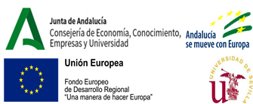  PROYECTO COFINANCIADO EN UN 80% POR FONDOS DEL PROGRAMA OPERATIVO FEDER ANDALUCÍA 2014-2020 Y POR LA CONSEJERÍA DE TRANSFORMACIÓN ECONÓMICA, INDUSTRIA, CONOCIMIENTO Y UNIVERSIDADES DE LA JUNTA DE ANDALUCÍA  Referencia del Proy.:  Número de inventario: | PROYECTO COFINANCIADO EN UN 80% POR FONDOS DEL PROGRAMA OPERATIVO FEDER ANDALUCÍA 2014-2020 Y POR LA CONSEJERÍA DE TRANSFORMACIÓN ECONÓMICA, INDUSTRIA, CONOCIMIENTO Y UNIVERSIDADES DE LA JUNTA DE ANDALUCÍA  Referencia del Proy.:  Número de inventario:
PROYECTO COFINANCIADO EN UN 80% POR FONDOS DEL PROGRAMA OPERATIVO FEDER ANDALUCÍA 2014-2020 Y POR LA CONSEJERÍA DE TRANSFORMACIÓN ECONÓMICA, INDUSTRIA, CONOCIMIENTO Y UNIVERSIDADES DE LA JUNTA DE ANDALUCÍA  Referencia del Proy.:  Número de inventario: | PROYECTO COFINANCIADO EN UN 80% POR FONDOS DEL PROGRAMA OPERATIVO FEDER ANDALUCÍA 2014-2020 Y POR LA CONSEJERÍA DE TRANSFORMACIÓN ECONÓMICA, INDUSTRIA, CONOCIMIENTO Y UNIVERSIDADES DE LA JUNTA DE ANDALUCÍA  Referencia del Proy.:  Número de inventario:
PROYECTO COFINANCIADO EN UN 80% POR FONDOS DEL PROGRAMA OPERATIVO FEDER ANDALUCÍA 2014-2020 Y POR LA CONSEJERÍA DE TRANSFORMACIÓN ECONÓMICA, INDUSTRIA, CONOCIMIENTO Y UNIVERSIDADES DE LA JUNTA DE ANDALUCÍA  Referencia del Proy.:  Número de inventario: | PROYECTO COFINANCIADO EN UN 80% POR FONDOS DEL PROGRAMA OPERATIVO FEDER ANDALUCÍA 2014-2020 Y POR LA CONSEJERÍA DE TRANSFORMACIÓN ECONÓMICA, INDUSTRIA, CONOCIMIENTO Y UNIVERSIDADES DE LA JUNTA DE ANDALUCÍA  Referencia del Proy.:  Número de inventario:
PROYECTO COFINANCIADO EN UN 80% POR FONDOS DEL PROGRAMA OPERATIVO FEDER ANDALUCÍA 2014-2020 Y POR LA CONSEJERÍA DE TRANSFORMACIÓN ECONÓMICA, INDUSTRIA, CONOCIMIENTO Y UNIVERSIDADES DE LA JUNTA DE ANDALUCÍA  Referencia del Proy.:  Número de inventario: | PROYECTO COFINANCIADO EN UN 80% POR FONDOS DEL PROGRAMA OPERATIVO FEDER ANDALUCÍA 2014-2020 Y POR LA CONSEJERÍA DE TRANSFORMACIÓN ECONÓMICA, INDUSTRIA, CONOCIMIENTO Y UNIVERSIDADES DE LA JUNTA DE ANDALUCÍA  Referencia del Proy.:  Número de inventario:

